Лабораторна робота №1
Студента ІПЗ-11/1
Гавриленко Руслана
I.Умова задачі
Написати програму мовою C# з можливістю вибору різних алгоритмів пошуку. Продемонструвати роботу (ефективність, час виконання) програм на різних структурах даних (масив, лінійний зв’язаний список), з різними умовами, що забезпечують зменшення часу виконання. Навести аналіз отриманих результатів.
Реалізувати алгоритми:
• пошуку перебором елемента масиву, що дорівнює заданому значенню.
• пошуку з бар'єром елемента масиву, що дорівнює заданому значенню.
• бінарного пошуку елемента масиву рівного заданому значенню.
• бінарного пошуку елемента масиву, рівного заданому значенню, в якій нове значення індексу m визначалося б не як середнє значення між L і R, а згідно з правилом золотого перерізу.
II. Аналіз задачі
У программі необхідно реалізувати меню для вибору алгоритму пошуку. Потрібно реалізувати чотири алгоритми на двох різних структурах даних, отже буде вісім результатів з різним часом виконання.
Пошук перебором
Необхідно знайти номер N елемента масиву, який дорівнює значенню x. Якщо немає ніякої додаткової інформації про розшукуваних даних, найпростіший підхід - простий послідовний перегляд масиву.
Умови закінчення пошуку такі:
Елемент знайдено, тобто Ai = х, N=i.
Весь масив пройдено, і збігу не виявлено, тоді такого елемента немає.

Пошук з бар’єром:
При пошуку перебором на кожному кроці потрібно збільшувати індекс та обчислювати логічний вираз. Однак цю роботу можна спростити та прискорити пошук. Єдина можливість для цього - спростити саме логічний вираз, оскільки він складається з двох членів. Тобто необхідно сформулювати простішу умову, еквівалентну даній. Це можна реалізувати, якщо існує гарантія, що співпадіння рано чи пізно відбудеться.
Для цього достатньо в кінець масиву помістити додатковий елемент із значенням х. Такий допоміжний елемент називається бар'єром, оскільки дозволяє вийти за межі масиву.
Бінарний пошук:
Пошук можна зробити значно ефективнішим, якщо дані будуть
упорядковані.
Розглянемо алгоритм, заснований на тому, що масив a впорядкований, тобто задовольняє умову:
Ak: 1 <= k < N: Аk-1 <= Аk.
Основна ідея цього алгоритму - вибрати певний елемент, припустимо Аm, і порівняти його з аргументом пошуку х. Якщо він дорівнює х, то пошук закінчується. Якщо він менше х, то робимо висновок, що всі елементи з індексами, меншими або рівними m, можна виключити з подальшого пошуку.
Якщо ж він більший за х, то виключаються індекси, що більші або рівні m. Це міркування призводить до наступного алгоритму, що називається бінарний пошук, двійковий пошук або ж розподілом навпіл.
Тут дві індексні змінні L і R відзначають відповідно лівий і правий кінці секції масиву А, де ще може бути виявлений необхідний елемент.
Бінарний пошук за золотим перерізом:
Той самий бінарний пошук, але виконаний за правилом золотого перерізу, тобто ділити треба не на 2, а на 1.6.

ІІІ. Структура основних вхідних та вихідних даних
Вхідні дані: одновимірний масив, лінійний зв’язаний список. Вихідні дані: індекс елементу, що відповідає заданому, або повідомлення про відсутність цього елемента, якщо його немає у структурі, час виконання алгоритму.
IV. Алгоритм розв’язання задачі
Пошук перебором:
Define, initiate massive a[100], x
i = 0; Found =false;
while ((i < 100) && not Found)
{
if (a[i]=x) then
{
N=i;
Found=true;
}
else
i++;
}
if (found = false) then print (”element doesn’t found”);
else print (N);
Пошук з бар’єром:
Define, initiate massive a[101], x
a[100] = x;
i=0;
while(a[i]!=x)
{
i++;
}
N = i;
If(N = 100) then print(“Element can’t be found”);
Бінарний пошук:
L = 0; R = N - 1;
while (L < R)
{
m = (L + R) / 2;
if (a[m] < x) L = m + 1;
else R = m;
}

Бінарний пошук за золотим перерізом:
L = 0; R = N - 1;
while (L < R)
{
m = (L + R) / 1.6;
if (a[m] < x) L = m + 1;
else R = m;
}

V. Текст програми
Масив
Лінійний пошук:
1 версія.
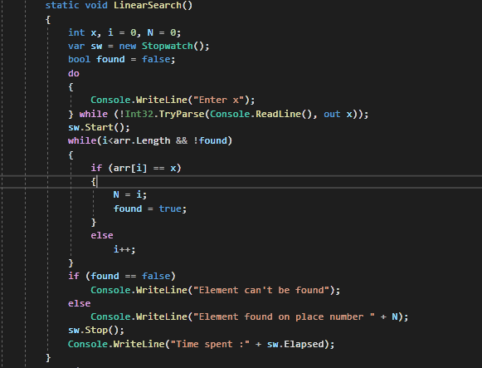
Пошук з бар’єром:
1 версія.

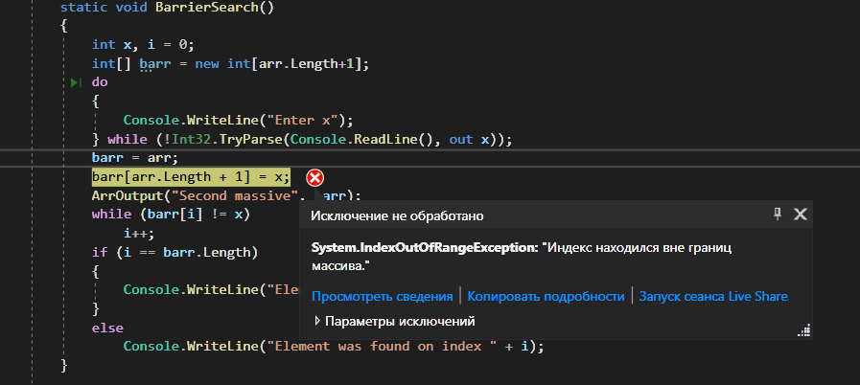
2 версія.
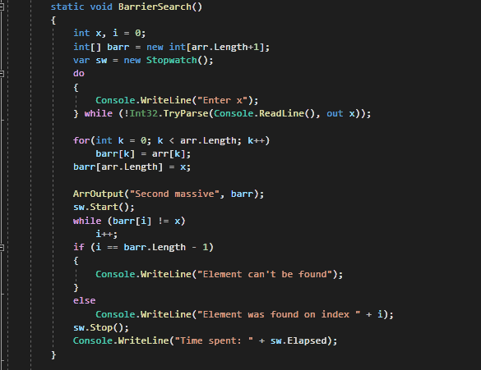
Бінарний пошук:
1 Версія
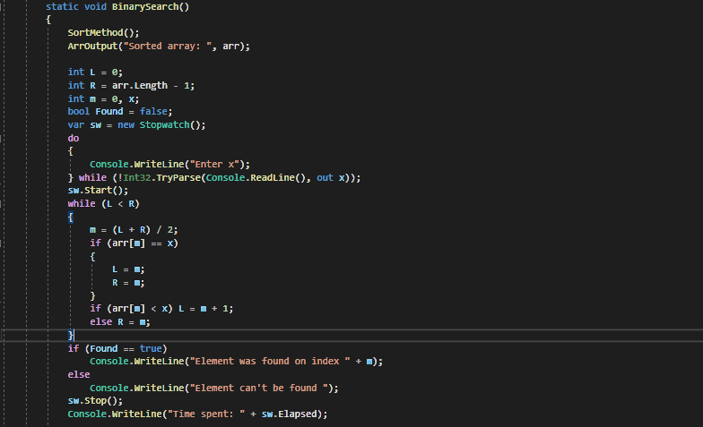
Ця версія має суттєвий недолік у вигляді того, що останній елемент не може бути знайдений (якщо х = arr[R]). Це можна виправити якщо змінити умову L<R на L<=R і змінити R=m на R = m-1, адже цей самий середній елемент вже не підходить, як відомо, і його можна викинути.
2 Версія
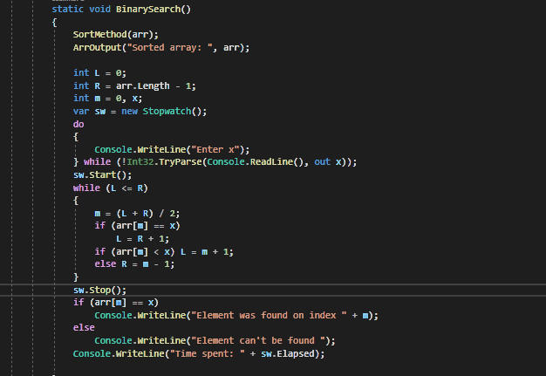

Бінарний пошук за золотим перерізом:
1 версія.
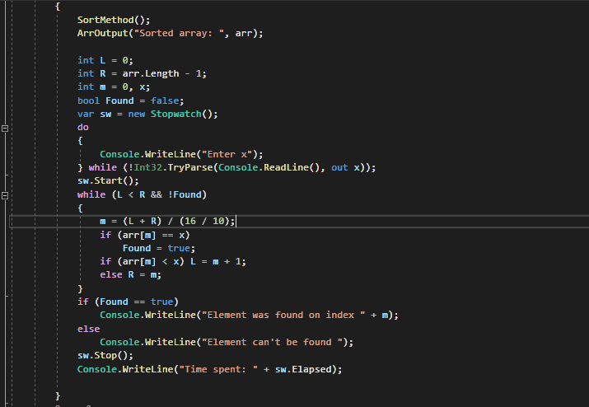
2 версія.
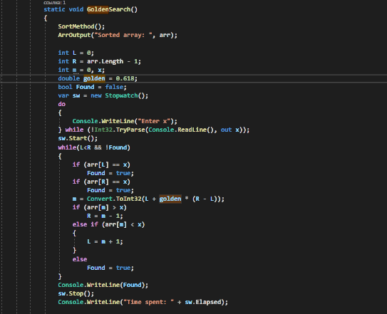

Лінійний зв’язаний список

Лінійний пошук
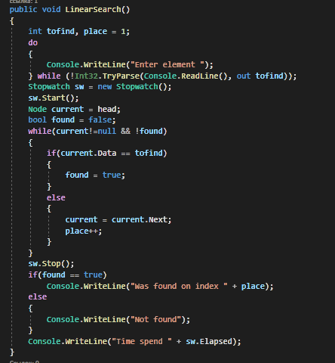

Пошук з бар’єром
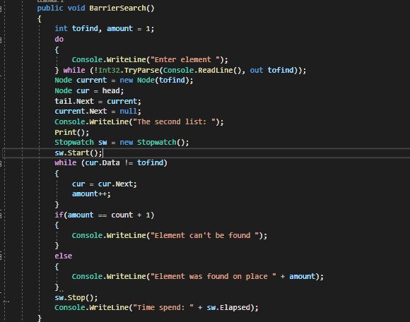

Бінарний пошук
Помилки були ті самі, що і для бінарного пошуку для масиву. Ця версія вже містить їх виправлення.
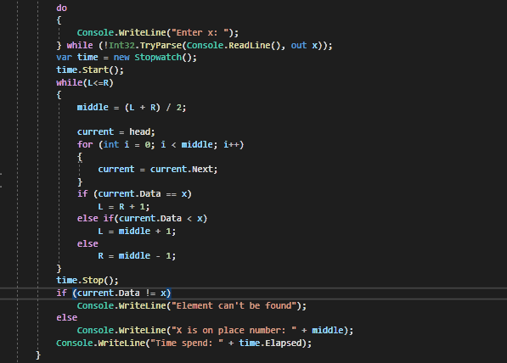
Пошук за золотим перерізом
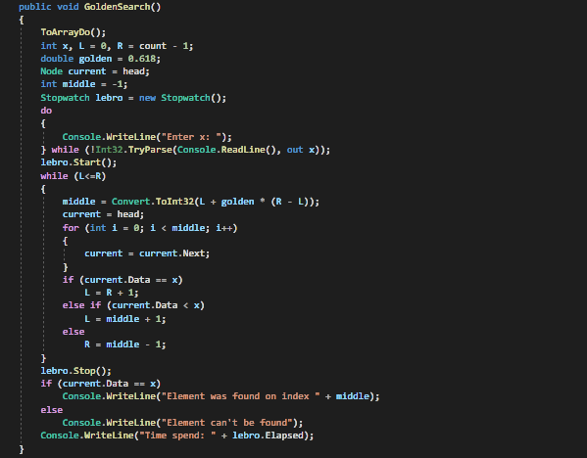

VI. Набір тестів
Масив
Лінійний пошук:
Тест 1(звичайний) 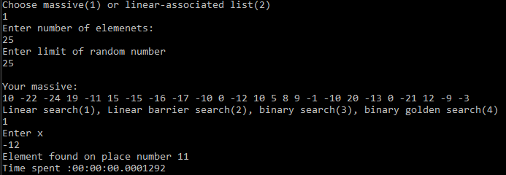
Елемент був знайдений.
Тест 2(Елемента не існує).
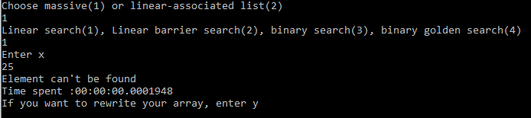
Повідомлення про відсутність елемента
Тест 3(Велика кількість елементів)
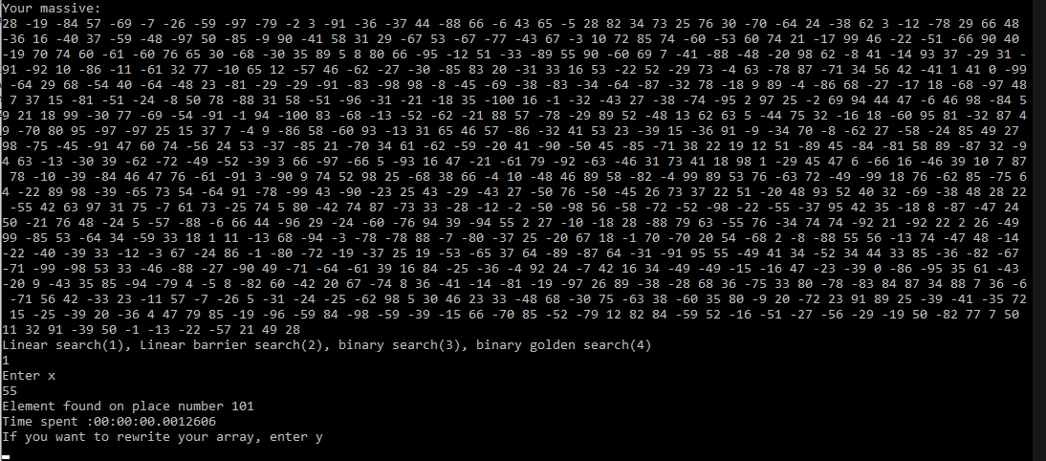
Затрачено вже більше часу, хоча елемент майже на початку масива
Тест 4 (велика кількість і елементу немає)
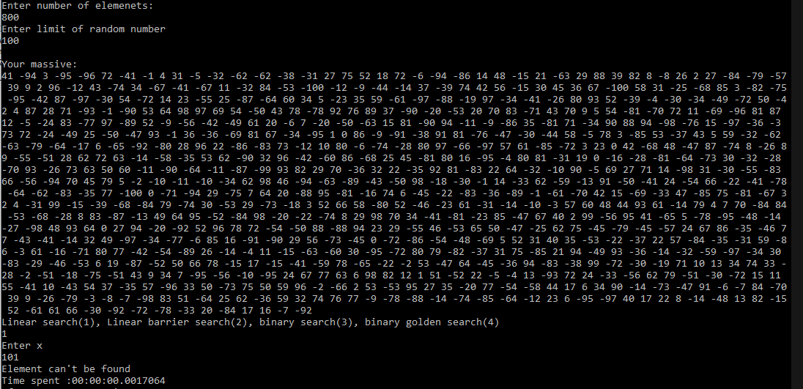
Елемент не знайдено
Тест 5 (перший елемент)
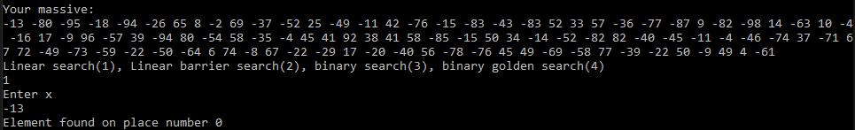
Тест 6 (останній елемент)
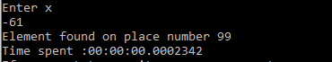
За результатами тестів програма працює правильно.
Пошук з бар’єром:
1 версія.
Незалежно від тестів перша версія буде видавати помилку про переповнення.
2 версія

1 тест(звичайний).
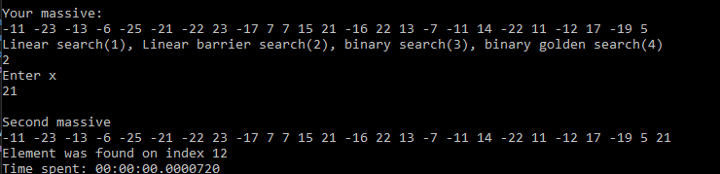
Елемент був знайдений.
Тест 2(Елемента не існує).
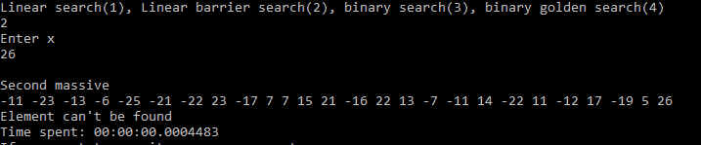
Повідомлення про відсутність елемента.
Тест 3 (велика кількість елементів)
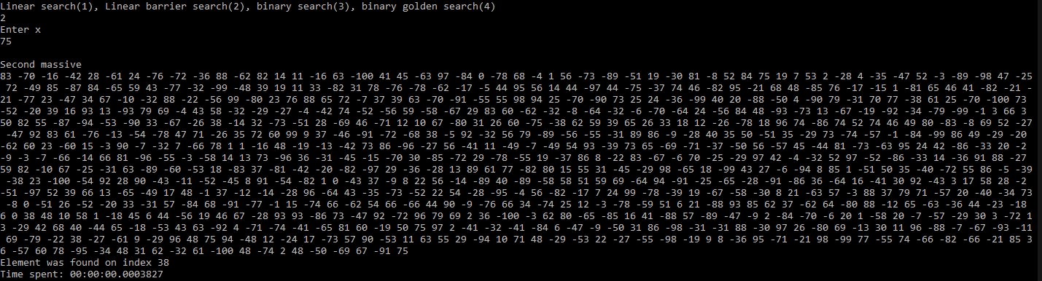
Елемент знайдено, затрачено майже стільки ж часу, як і для звичайного лінійного
Тест 4 (велика кількість і елемент відсутній)
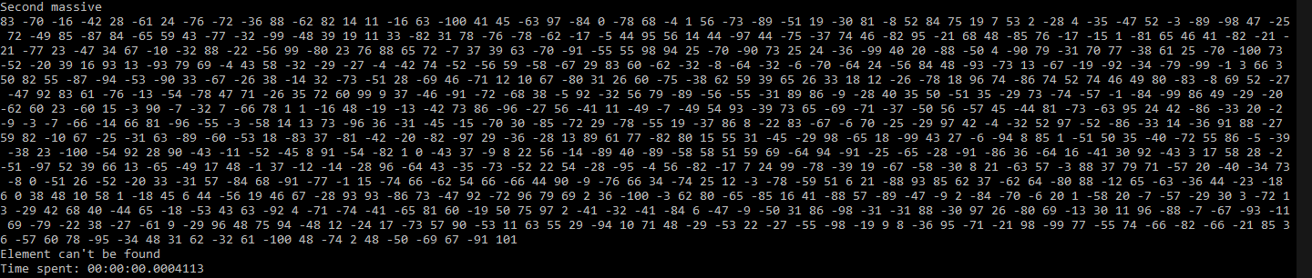
Повідомлення про відсутність елемента.
Тест 5 (10000 елементів)
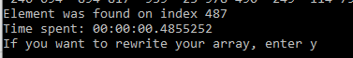
Тест 6 (перший елемент)
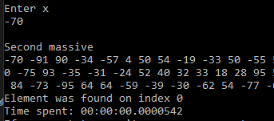
Тест 7 (Останній елемент)
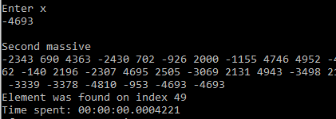
Програма працює правильно, для невеликих значень працює швидше за звичайний лінійний пошук.
Бінарний пошук:
Тест 1(звичайний)
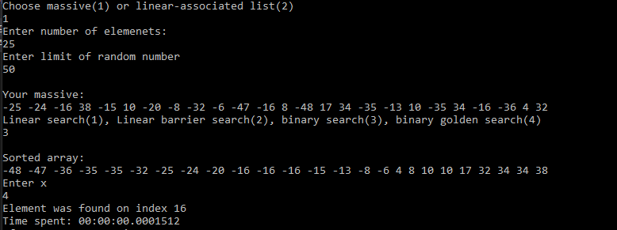
Елемент знайдено, час майже такий же, як і для лінійного.
Тест 2(відсутній елемент)
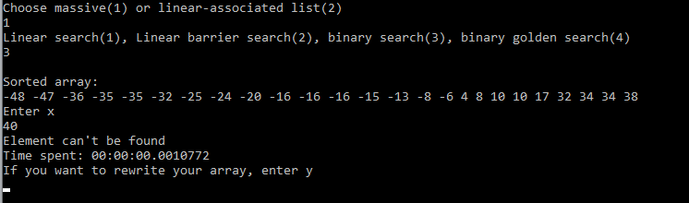
Повідомлення про відсутність елементу.
Тест 3(Велика кількість елементів)
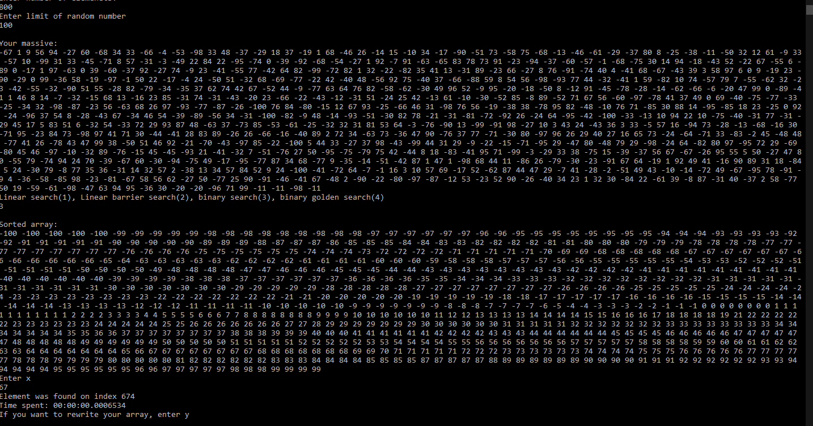
Елемент знайдено.
Тест 4(дуже велика кількість елементів - 10000)
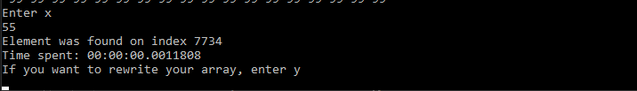
Тест 5(перший елемент)
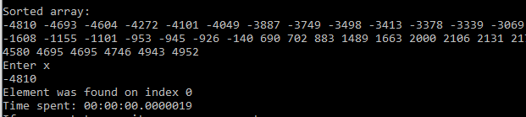
Тест 6 (останній елемент)
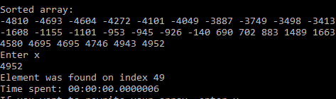
Саме на великих значеннях помітна перевага бінарним пошуком.

Бінарний пошук за золотим перерізом:
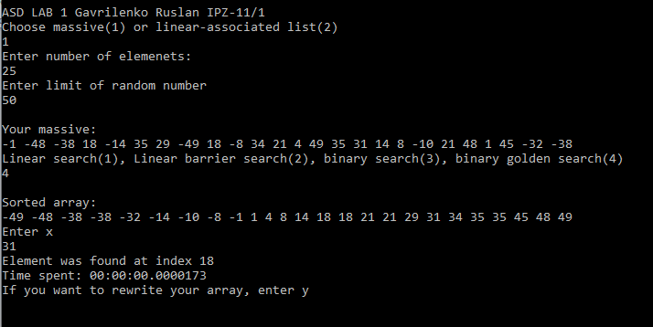
Тест 1 (звичайний)
Елемент знайдений дуже швидко.
Тест 2 (елемента немає)
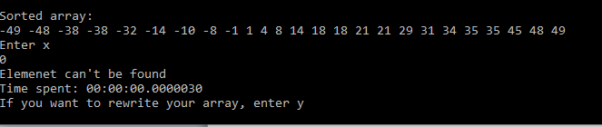
Повідомлення про відсутність елемента.
Тест 3 (Велика кількість елементів)
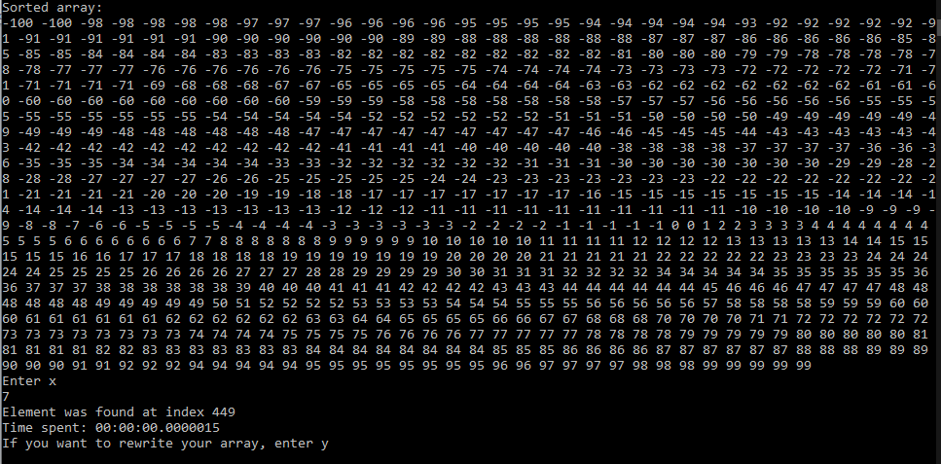
Працює значно швидше усіх методів до цього.
Тест 4. (Велика кількість, елементу немає)
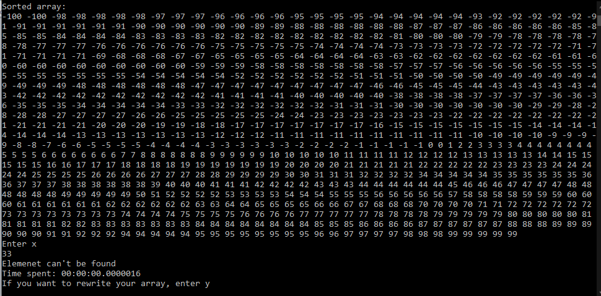
Елемент не знайдений, час зовсім непомітний.
Тест 5. (10000 елементів)
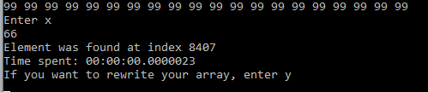
Тест 6 (перший елемент)
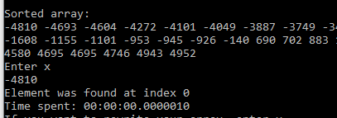
Тест 7 (останній елемент)
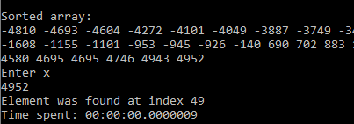
Час найменший серед усіх видів пошуку.
Лінійний зв’язаний список
Лінійний пошук:
Тест 1 (звичайний)
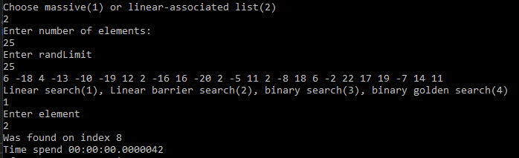
Працює швидше за масив.
Тест 2 (елемента немає)
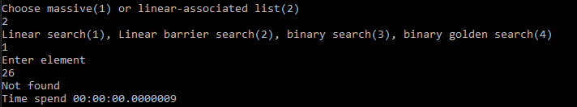
Тест 3 (велика кількість елементів)
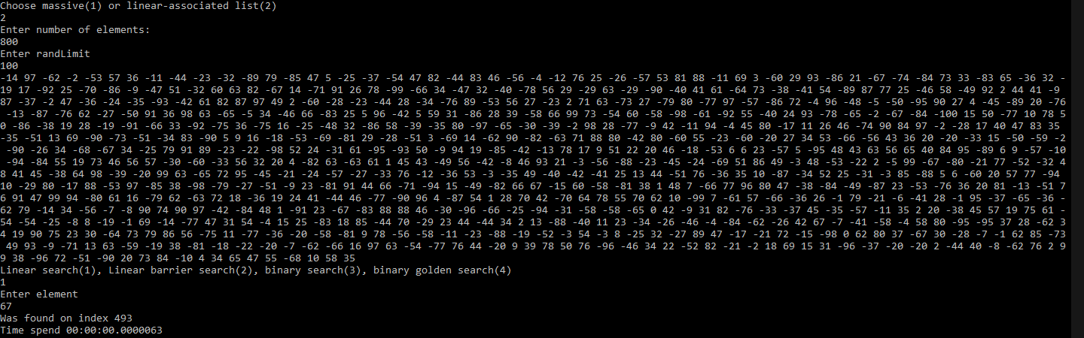
Тест 4 (велика кількість і відсутній елемент)
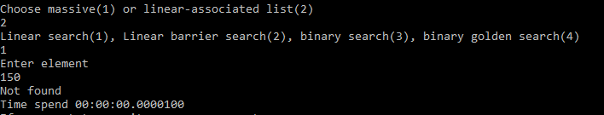
Тест 5 (10000 елементів)
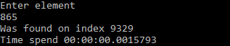
Найповільніший пошук
Тест 6 (перший елемент)
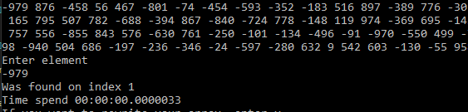
Тест 7 (останній елемент)
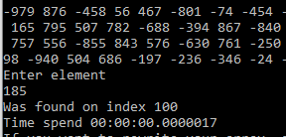
Пошук з бар’єром
Тест 1
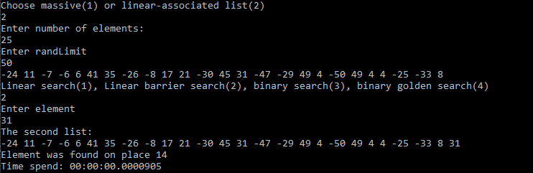
Результат отримано, результат правильний.
Тест 2
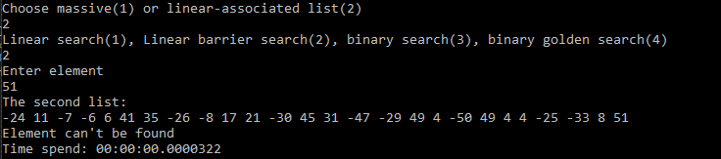
Результат правильний.
Тест 3 (800 елементів)
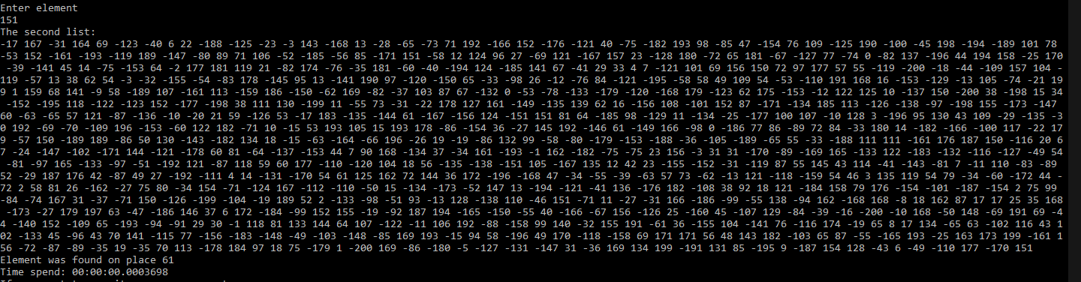
Пошук вже стає довшим
Тест 4
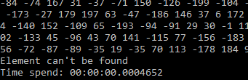
Тест 5 (10000 елементів)

Тест 6(перший)
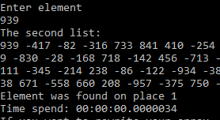
Тест 7(останній)
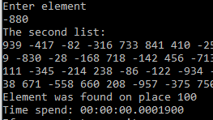
Досить швидкий пошук
Бінарний пошук:
Тест 1
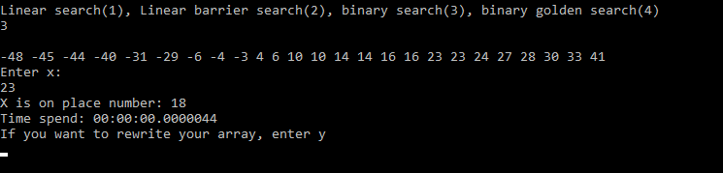
Результат отримано
Тест 2 (відсутній елемент)
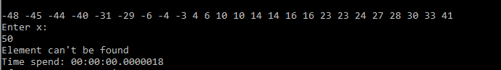
Тест 3 (велика кількість даних)
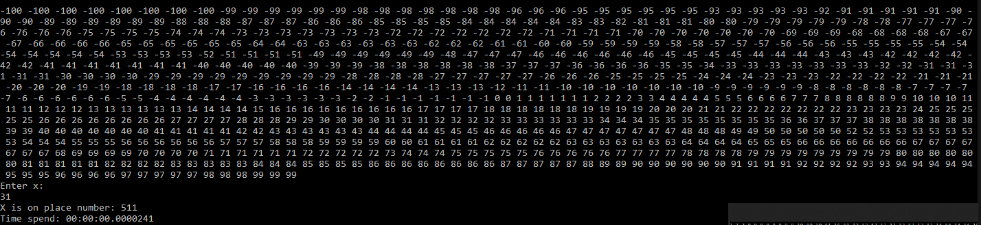
Tecт 4
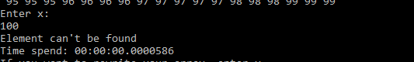
Тест 5 (10000 елементів)
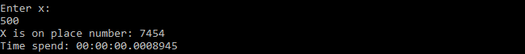
Тест 6 (перший)
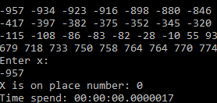
Тест 7 (останній)
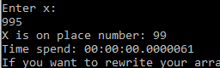
Програє звичайному пошуку незначно, оскільки багато часу витрачається на те, щоб дійти від head до середини списку, перевірити його, розпочати знову і так далі. Але на великій кількості цей пошук швидший все одно.
Золотий пошук:
Тест 1
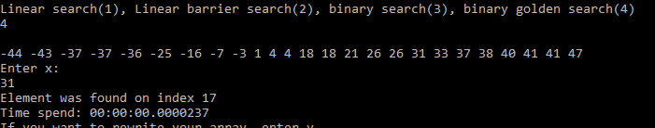
Тест 2
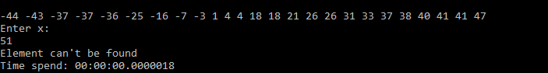
Тест 3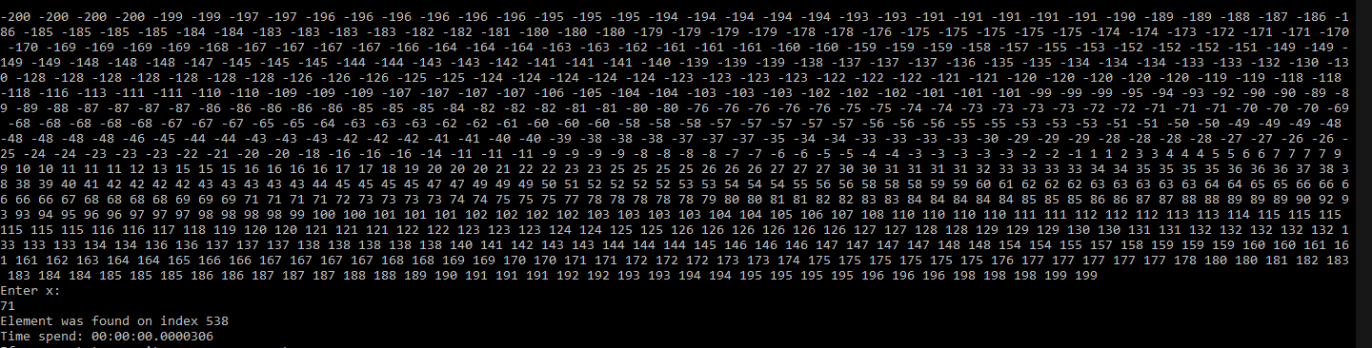

Тест 4
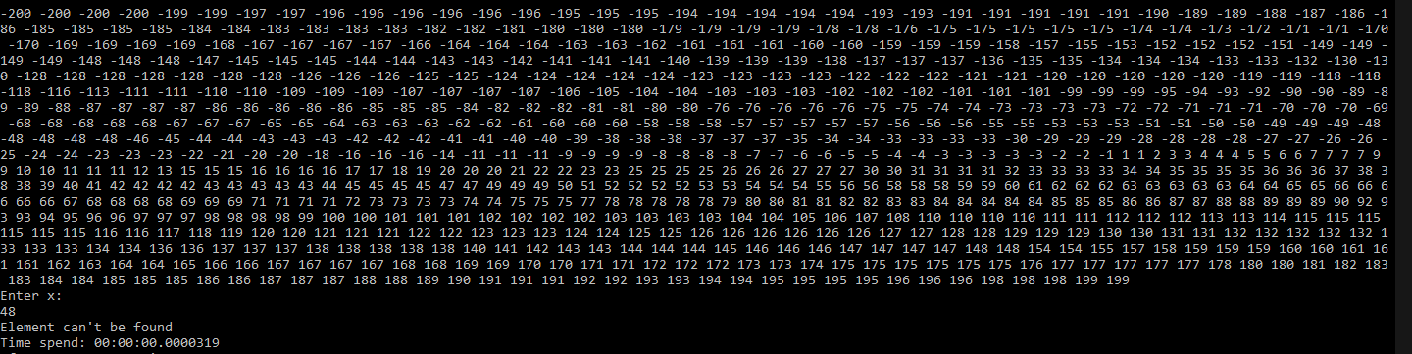
Тест 5
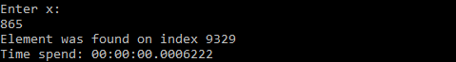
Тест 6 (перший)
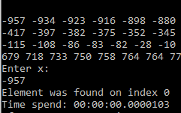
Тест 7 (останній)
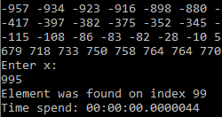
Працює дещо швидше за бінарний пошук, у деяких випадках так майже однакова швидкість з бінарним пошуком.

VII. Результати і помилки
Масив
Лінійний пошук:
Працює просто, і від того досить довго для великих значень.
Пошук з бар’єром:
1 версія.
Помилка пов’язана з рядком, де новому масиву з кількістю елементів 26 було 26-им елементом призначено х. Це зробити неможливо, адже індекс останнього елемента буде 25.
2 версія
Помилок не виявлено. Було перероблено перенесення елементів з одного масиву до іншого від формату barr = arr до циклового, бо у першому випадку масив повторювався повністю, тому передавалася і довжина масиву і поставити останнім елементом х не було можливо.
Бінарний пошук:
1 Версія
Зустрічена помилка при наявності шуканого елемента на останньому місці в масиві. Перероблена умова L<R та присвоєння R = m-1. Після цього все працювало правильно.
2 Версія
Має дуже велику перевагу на великих значеннях кількості елементів. Помилок не виявлено. Витрачає багато часу, коли елемент відсутній.
Бінарний пошук за золотим перерізом:
1 версія
Працює неправильно, адже значення m стає більшим за R і програма зациклюється.
2 версія
Формула замінена на множення на 0.618 (число, оберенене до золотого перерізу) і зміщення лівої і правої границі відбувається дещо інакше, внаслідок чого програма починає працювати правильно і показує найкращі результати.
Лінійний зв’язаний список
Лінійний пошук:
Пошук працює досить швидко, навіть для дуже великих значень.
Пошук з бар’єром:
Загалом часу затрачується більше через те, що відбувається підготовка останнього елемента. Якщо враховувався б саме час перебору елементів, пошук з бар’єром впорався б швидше.
Бінарний пошук:
Ті самі помилки, що і для масиву, виправлені так само. Працює досить швидко, хоча сутність залишається схожою на лінійний пошук, адже по списку все одно треба проходити з самого першого елемента. Все ж поступається звичайному лінійному пошуку через ці проходження від head до middle.
Пошук за золотим перерізом.
Результати такі ж, найшвидший спосіб, на невеликій кількості значень схожа швидкість з бінарним пошуком, на великій кількості є невелика перевага. Приблизно однієї швидкості з пошуком з бар’єром.

Висновки
Відрахунок часу розпочинався коли розпочинався пошук, тобто після задання значення, яке треба знайти. Завершувався відлік часу коли значення було знайдене, а не коли було виведено на консоль індекс елементу або повідомлення про відсутність. Відповідно, час, що треба витратити для початку пошуку як, наприклад, сортування масиву для бінарного і золотого пошуку, не враховується. Насправді, якщо брати до уваги ці витрати, бінарний і золотий пошук навряд чи будуть такі корисні, але для сортованих масивів вони – найкращі варіанти.
Для масивів, зрозуміло, найкращим способом виявився пошук за золотим перерізом. Це більш оптимізований бінарний пошук, який чудово себе показує на великій кількості даних.
Для списків результати досить зрозумілі, якщо не брати до уваги витрати на підготовку списку, як для бар’єру останнього елементу чи сортування для бінарного, то пошук з бар’єром виграє. Перш за все, у нього лише одна умова, що перевіряється. І, на відміну від бінарного і за золотим перерізом, нам непотрібно декілька разів повторювати прохід від head до середини.
У результаті виконання роботи було набуто навичок роботи з різними методами пошуку і проаналізовано їхню ефективність, написано код пошуку різними способами для масивів і лінійних зв’язних списків.

